MINISTERO DELL’ISTRUZIONE
Ufficio Scolastico Regionale per il Lazio
Istituto Comprensivo di Lariano

Scuola dell’Infanzia – Primaria – Secondaria di I grado
Via Urbano IV n. 3 – 00076 Lariano (Rm)
XXXIX Distretto Scolastico - Ambito Territoriale 15
C.F. 95002200582 - Codice Meccanografico RMIC8BR004
Indirizzo P.E.O rmic8br004@ istruzione.it Indirizzo Pec RMIC8BR004@PEC.ISTRUZIONE.IT

Presidenza 06/96490296– DSGA tel. 06/9655480 – Ufficio Didattica 06/96490056

Ufficio Personale tel. 06/96498742
Sito Internet: http://www.comprensivolariano.it

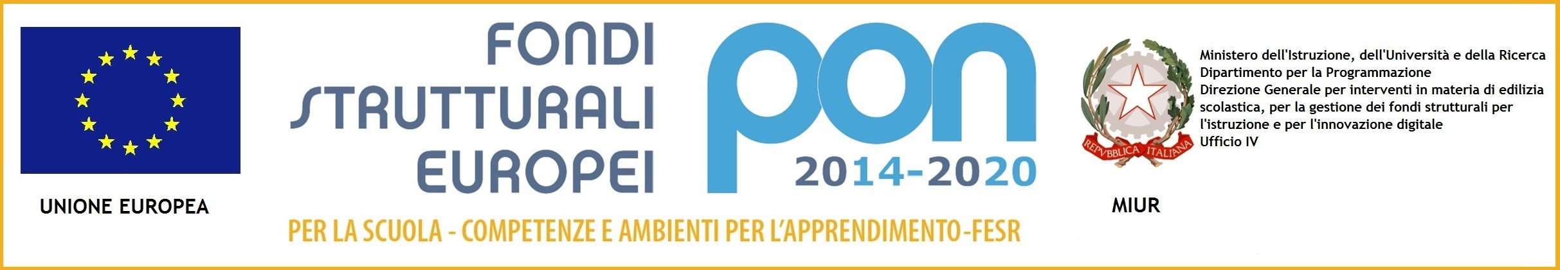

Lariano,02/02/2018
Prot. n. 0389

Ai docenti lingua inglese

Scuola primaria

Oggetto : chiarimento prove INVALSI.

Il giorno 06 febbraio le FF.SS. BES e Valutazione incontreranno le S/v presso il plesso “ C. Colombo “ alle ore 16,45 per fornire chiarimenti in merito alle prove INVALSI

Il Dirigente Scolastico
Prof.ssa Isabella Pitone

Documento firmato digitalmente
ai sensi del Codice dell’Amministrazione Digitale
e normativa connessa

